MIT手写体识别项目报告

**学习描述**

本次科研营学习包含相关知识讲解和课后完成项目。导师在四次在线课程讲解中介绍了python编程语言的和Linux的基础知识，Github的使用命令，Docker容器技术，智能机器人深度学习相关知识，服务调用技术，利用非关系数据库Cassandra进行数据存储和处理以及大数据。还介绍讲解了人工智能机器人深度学习相关知识，包括人工神经网络，循环神经网络、基于语言的神经网络深度调优算法;智能机器人语言处理和理解相关知识，包括经典的自然语言序列，序列算法和自然语言内容提取，并学习和构建大规模跨领域智能机器人知识图谱的方法算法。基于Python和Tensorflow设计和实现构建语言模型，最后采用开放式训练数据来训练。

最终提交项目大作业则是利用在本课程所学到的知识实现人工智能手写体识别项目，即将MNIST应用部署到容器里面，用户通过curl -XPOST命令提交带有手写体的数字图片，程序将图片中所包含的图片识别出来后，将数字返回给用户。用户每次提交的图片、识别的数字和时间戳信息都要记录到Cassandra并进行存储。

**遇到的问题及解决办法**

1. 练习时无法拉取镜像

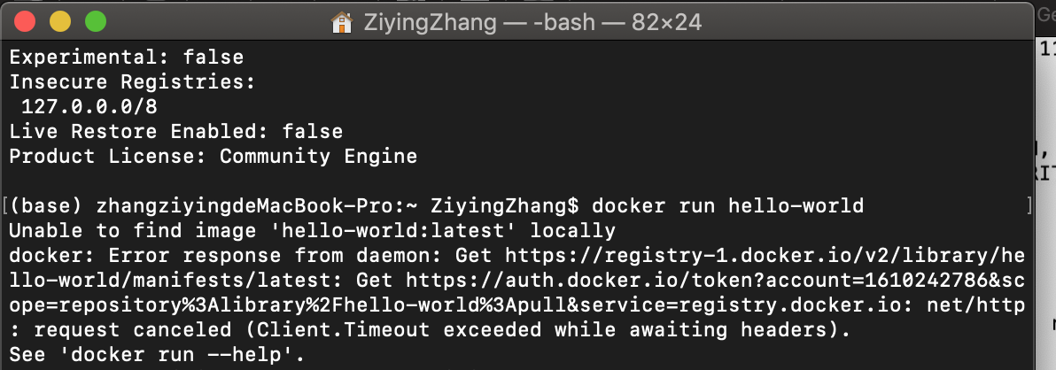

2. 无法pull cassandra



解决办法：

##### **通过dig @114.114.114.114 registry-1.docker.io找到可用IP，并将获取到的可用IP设置给registry-1.docker.io域名，保存/etc/hosts，并重试docker pull redis。**

**学习感悟**

在这段时间的学习中，我学习到了很多前沿的新的知识。我第一次接触到Docker，让我可以打包自己设计的应用内容到镜像中，并将自己的程序可以分享给大家从而实现虚拟化。同时了解到了Github这个平台技术。与我在学校学习的内容不同，我还学习到了非关系数据库Nosql，这个知识点也在我的设计项目中实现，这让我感到非常新奇。

除此之外计算机知识令我体会最深的是在设计大作业的阶段。这是我进入大学以来第一次接触的操作性那么强的项目任务。除了设计代码以外，还要实现将应用部署到容器里面。刚开始接触到作业我是非常茫然的，根本不知道从哪开始做起。通过对课上知识的复习以及自己课下的自学钻研，我逐渐对项目设计有了清晰的认识。当我遇到不会或者无法解决的问题时，张老师会在线为我答疑解惑，我还会与同学们分享自己的问题，大家一起学习进步。通过不断的学习努力，我从什么都不会到能够一点点的完成作业，我清楚的发现自己的专业知识有了非常明显的提高，同时还培养了我在计算机领域进行独立的科研和学习的能力，让我在面对编码困难时变得更有信心。最重要的是通过几次课的学习交流，我在老师的指导下，对计算机行业的认识从编程代码变为更广泛科学化的认识，能够从一个新的角度和新的高度看待CS，这对我今后研究生学习方向的选择有着非常重要的影响。